**RENCANA PELAKSANAAN PEMBELAJARAN**

**(RPP)**

Nama Sekolah : SDN Surokarsan 2

Tema : Hiburan

Kelas/ Semester : III (Tiga)/ 1 (satu)

Alokasi Waktu : 2 x 35 menit (1x pertemuan)

Hari/ Tanggal : Sabtu, 10 September 2016

1. **STANDAR KOMPETENSI**

**Bahasa Indonesia**

1. Mengungkapkan pikiran, perasaan, pengalaman, dan petunjuk dengan bercerita dan memberikan tanggapan/ saran.

**IPS**

1. Memahami lingkungan dan melaksanakan kerjasama di sekitar rumah dan sekolah.

**Matematika**

1. Melakukan operasi hitung bilangan sampai tiga angka

1. **KOMPETENSI DASAR**

**Bahasa Indonesia**

1.1 Menyusun paragraf berdasarkan bahan yang tersedia dengan memperhatikan penggunaan ejaan.

**IPS**

1.1 Membuat denah dan peta lingkungan rumah dan sekolah.

**Matematika**

* 1. Melakukan perkalian yang hasilnya bilangan tiga angka.

1. **INDIKATOR**

**Bahasa Indonesia**

1.1.1 Mengurutkan gambar seri menjadi sebuah paragraf.

**IPS**

1.1.1 Membuat denah rumah siswa dengan menentukan arah mata angin.

**Matematika**

* + 1. Mengunakan sifat operasi hitung pertukaran dan sifat pengelompokan untuk mempermudah perhitungan perkalian.

1. **TUJUAN PEMBELAJARAN**

Setelah mengamati contoh paragraf berdasarkan gambar seri yang telah di urutkan oleh siswa, siswa melakukan tanya jawab, diskusi dan mengikuti kegiatan pembelajaran, diharapkan:

**Bahasa Indonesia**

* Siswa dapat mengurutkan gambar seri dan membuat paragraf sesuai gambar seri yang telah di urutkan.

**IPS**

* Siswa dapat membuat denah rumah siswa dengan menentukan arah mata angin

**Matematika**

* Siswa dapat mengunakan sifat operasi hitung pertukaran dan sifat pengelompokan untuk mempermudah perhitungan perkalian.

1. **MATERI POKOK**

**Bahasa Indonesia**

* Mengurutkan gambar seri dan membuat paragraf sesuai gambar seri yang telah di urutkan.

**IPS**

* Membuat denah rumah siswa dengan menentukan arah mata angin

**Matematika**

* Mengunakan sifat operasi hitung pertukaran dan sifat pengelompokan untuk mempermudah perhitungan perkalian.

1. **METODE PEMBELAJARAN**

a. Model Pembelajaran : Grup Individual Learning

b. Metode : ceramah, diskusi, tanya jawab,penugasan.

1. **LANGKAH-LANGKAH PEMBELAJARAN**
   * + 1. **Kegiatan Awal (5 menit)**

Salam, doa, presensi.

Apersepsi: ”Anak- anak sebelum mulai pembelajaran pada pagi hari ini kita nyanyi lagu arah mata angin dulu ya? ”.

Guru menjelaskan tujuan pembelajaran dan kegiatan pembelajaran yang akan dilakukan.

Guru memberikan motivasi pembelajaran agar anak belajar bersungguh-sungguh.

* + - 1. **Kegiatan Inti (50 menit)**

***Eksplorasi***

* Siswa mengamati gambar seri tentang Dita adalah warga baru desa suka maju akan mengurus surat di kecamatan, karena baru pertama kali Dita pergi kecamatan dengan bantuan denah lokasi yang disajikan guru di depan kelas.
* Beberapa siswa diberikan kesempatan untuk mencoba membuat paragraf berdasarkan gambar seri kecelakaan yang di sediakan guru.
* Siswa mengamati gambar arah mata angin dan contoh gambar denah yang di sajikan guru di depan kelas.
* Siswa dan guru melakukan tanya jawab menyebutkan lokasi yang berada di sekolah dengan menyebutkan arah mata angin.
* Siswa dan guru bertanya jawab tentang penggunaan sifat operasi hitung pertukaran dan sifat pengelompokan untuk mempermudah perhitungan perkalian.
* Beberapa siswa di berikan kesempatan untuk mengerjakan contoh soal matematika mengenai penggunaan sifat operasi hitung pertukaran dan sifat pengelompokan untuk mempermudah perhitungan perkalian.
* Siswa dan guru melakukan tanya jawab kegiatan awal bahwa dari rumah Dita mau ke kecamatan melewati jalan baar ke utara melewati jalan metonia lalu belok ke arah timur menuju jalan pemuda dan kantor kecamatan berada di barat toko mainan.

***Elaborasi***

* Guru membagikan LDS yang akan dikerjakan siswa secara berkelompok.
* Guru menjelaskan maksud pembelajaran dan tugas kelompok.
* Siswa berdiskusi dengan teman kelompoknya untuk mengerjakan LDS secara kooperatif yang berisi penemuan.
* Setelah selesai, perwakilan kelompok menyampaikan hasil diskusinya didepan kelas sedangkan kelompok lain menanggapi.

***Konfirmasi***

* Siswa dan guru membahas hasil diskusi bersama.
* Guru memberikan kesempatan bertanya kepada siswa yang belum paham.
* Guru dan siswa membuat kesimpulan bersama-sama mengenai pembelajaran hari ini.
  + - 1. **Kegiatan Akhir (15 menit)**
* Guru memberikan soal evaluasi.
* Guru melakukan tindak lanjut dengan memberikan tugas rumah.
* Doa, salam.

1. **ALAT DAN SUMBER BELAJAR**

1. Muhammad Nursa’ban dan Rusmawan. 2008. Ilmu Pengetahuan Sosial untuk SD/ MI Kelas 3. Jakarta: Pusat Perbukuan.

2. Kaswan Darmadi dan Rita Nirbaya. 2008. Bahasa Indonesia untuk SD/ MI Kelas 3. Jakarta: Pusat Perbukuan.

3. Nur Fajariyah dan Defi Triratnawati. 2008. Cerdas Berhitung Matematika untuk SD/ MI Kelas 3. Jakarta: Pusat Perbukuan.

1. **MEDIA**

1. Gambar seri

2. Gambar arah mata angin

3. Kotak sifat pertukaran

1. **PENILAIAN**
2. Prosedur evaluasi : Post tes dan proses.
3. Jenis evaluasi : Tes tertulis, produk dan performa
4. Bentuk evaluasi : essay
5. Kunci jawaban : Terlampir

Kriteria Ketuntasan

Siswa dapat dikatakan tuntas apabila mencapai nilai 75, berdasarkan nilai

ketuntasan minimal (KKM) SDN Surokarsan 2.

|  |  |
| --- | --- |
| Guru Pembimbing  Astri Risdiana, S. Pd  NIP 19900210 201502 2 003 | Yogyakarta, 9 September 2016  Praktikan  Arum Wahidatun  NIM 13108241108 |

**LAMPIRAN MATERI**

1. Bahasa Indonesia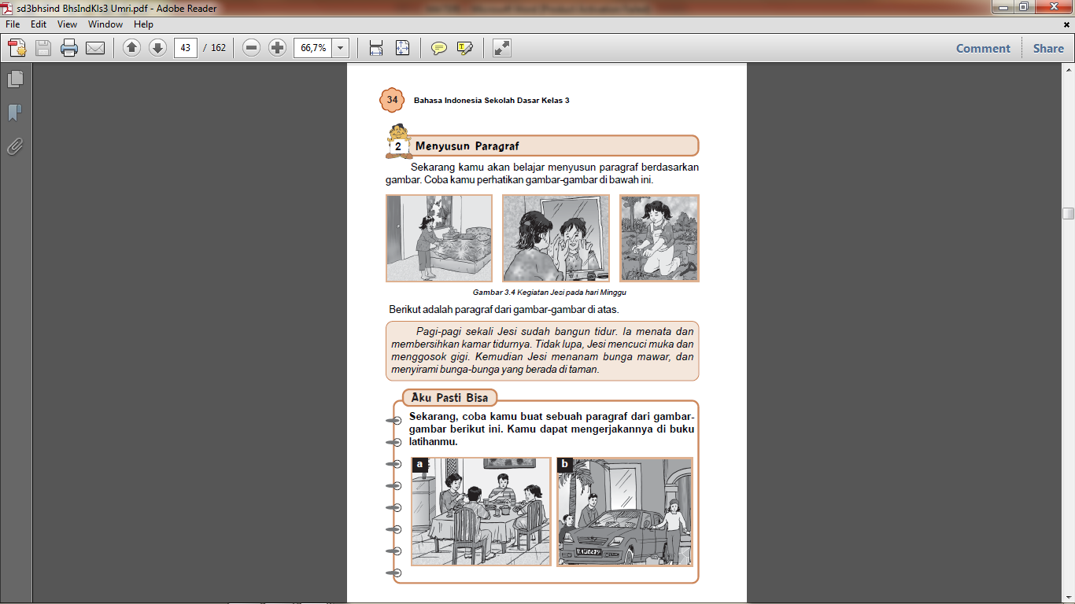

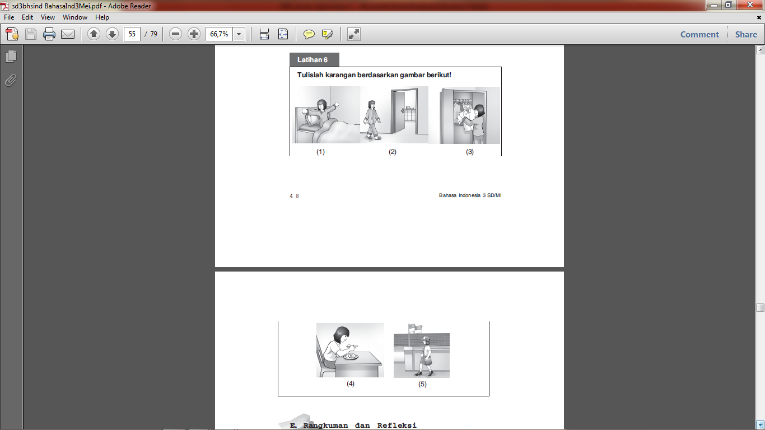

1. IPS

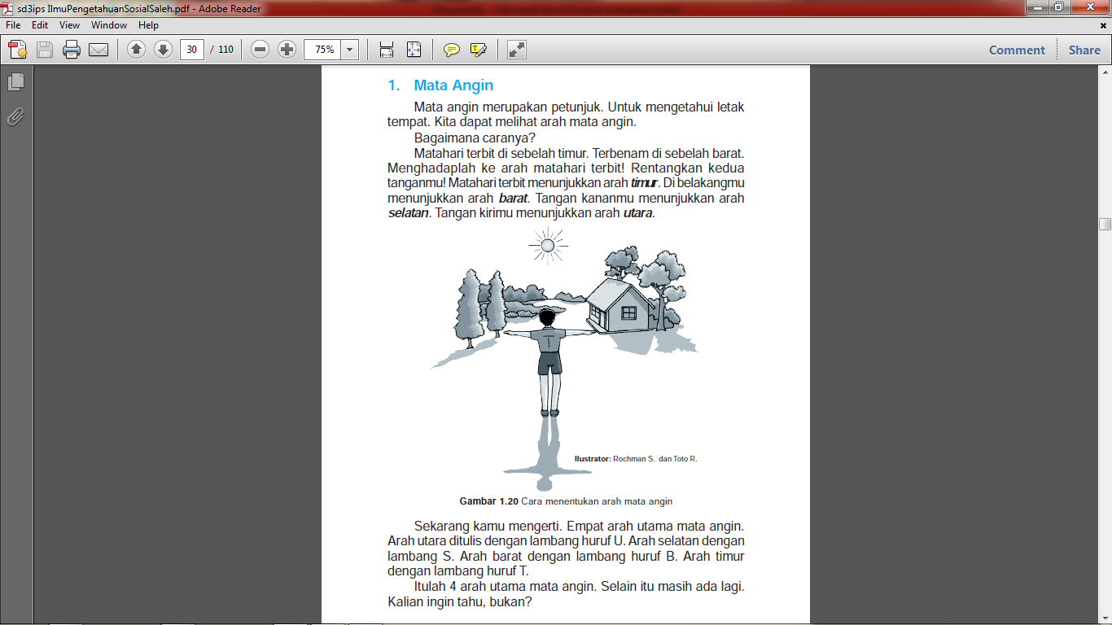

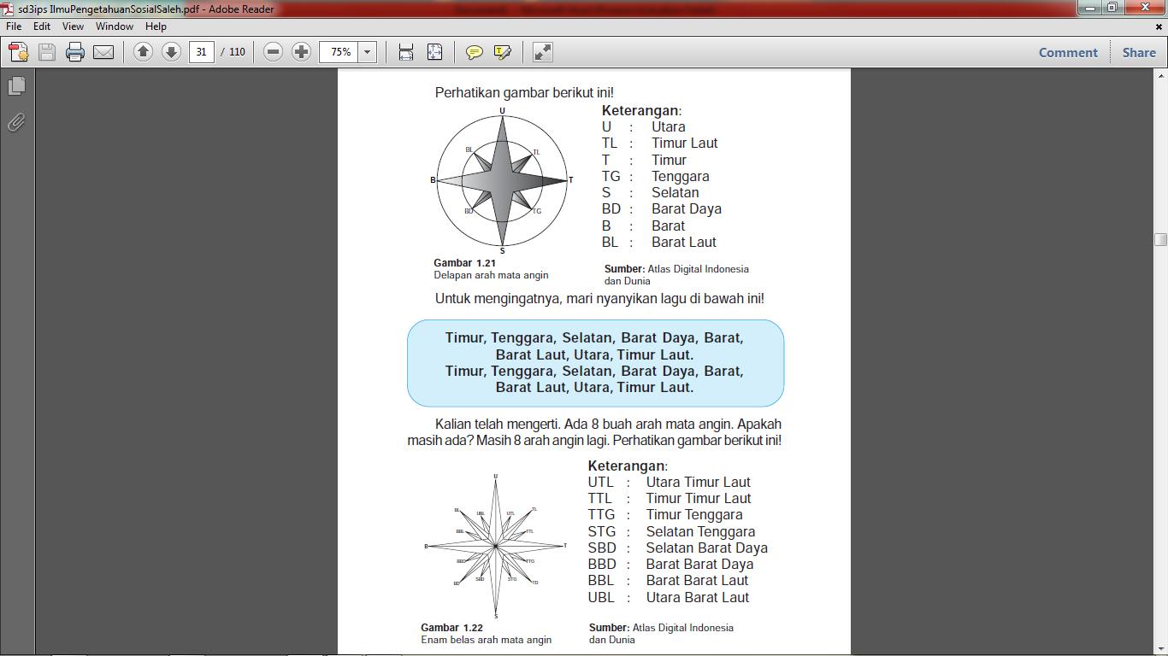

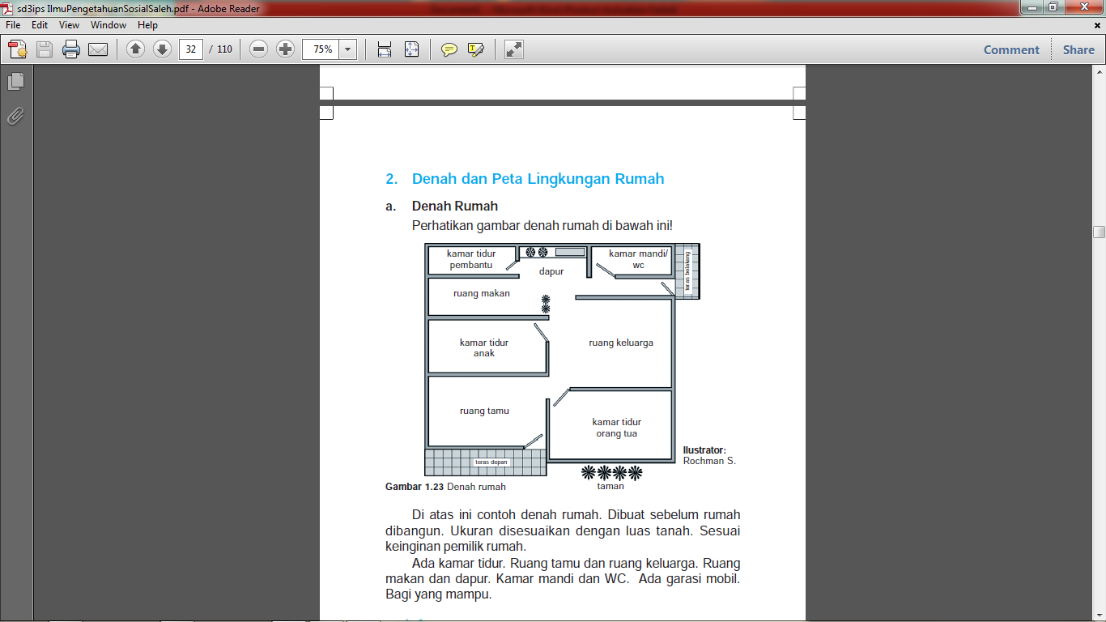

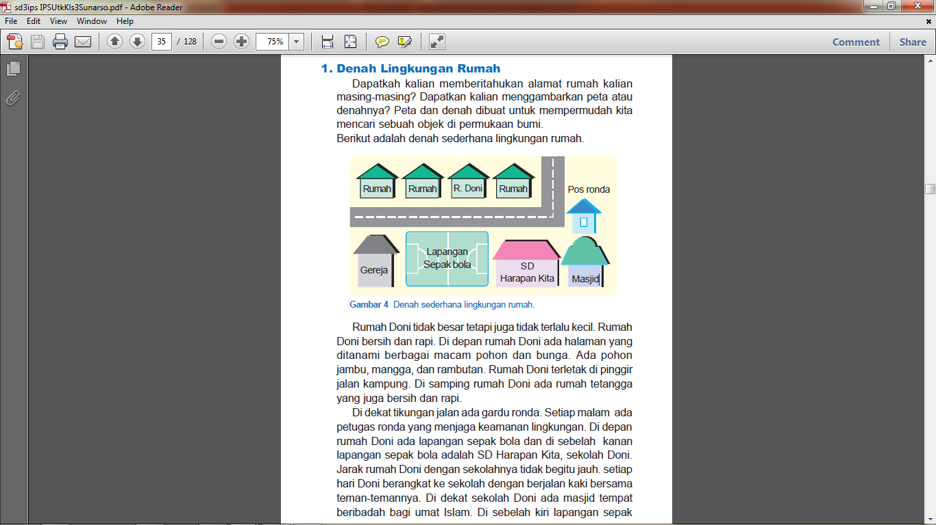

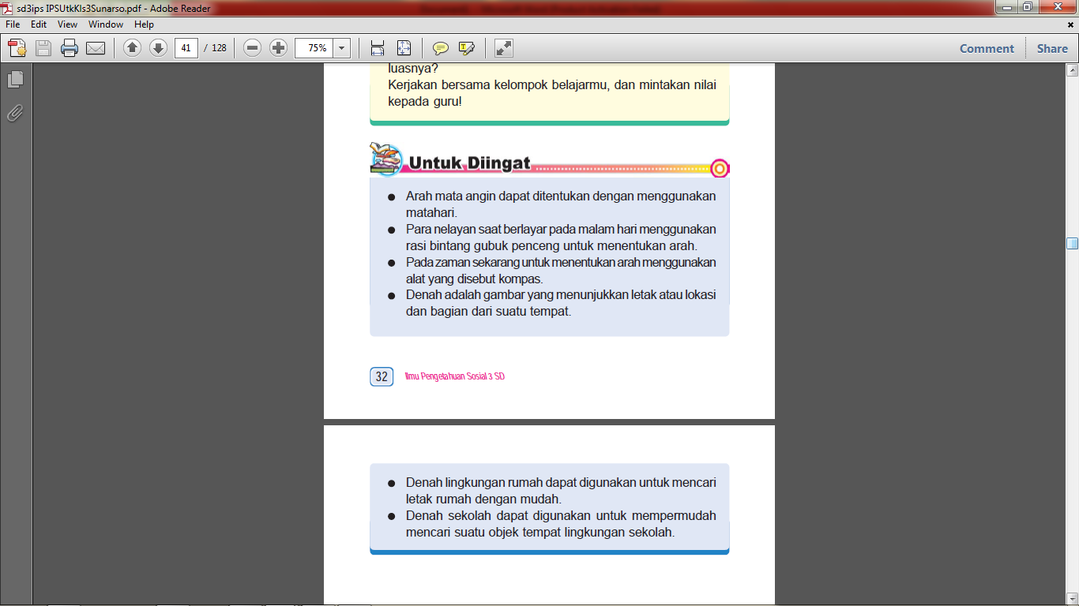

1. Matematika

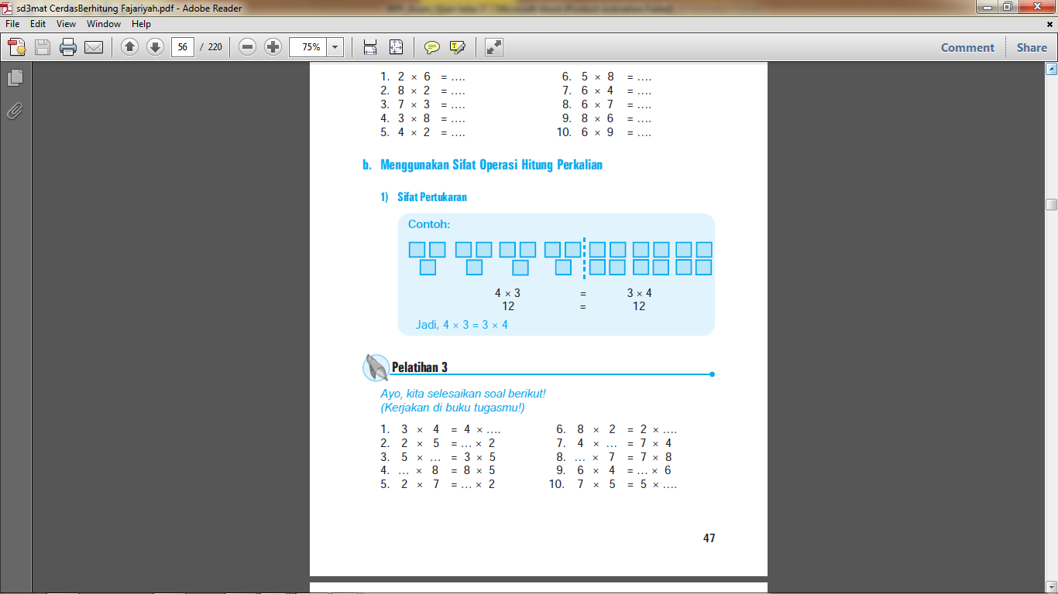

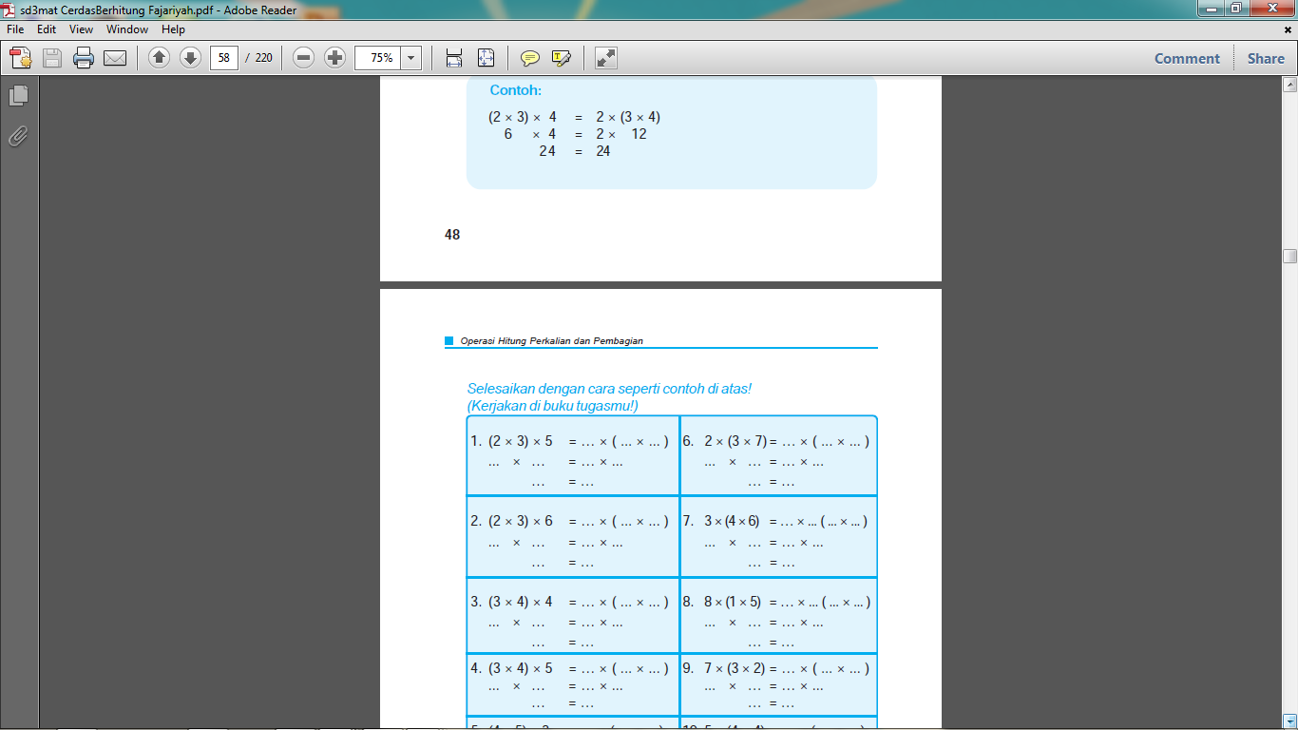

**LAMPIRAN LEMBAR DISKUSI SISWA (LDS)**

**Nama**

**Anggota : 1. 3.**

**2. 4.**

**Kerjakanlah dan diskusikan secara berkelompok dengan anggota kelompokmu!**

1. Buatlah denah sekolah SD N Surokarsan 2 dengan di beri arah mata angin!

2. Urutkan gambar di bawah ini dan buatlah paragraf sesuai gambar!

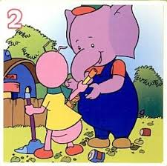Semut dan gajah mengambil sapu dan berencana membersihkan

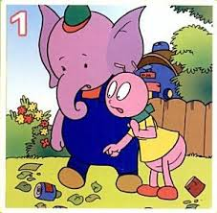Semut dan gajah melihat banyak sampah berserakan.

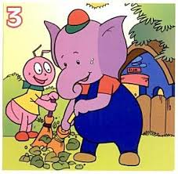Semut dan gajah bersama-sama menyapu sampah yang berserakan.

3. Hitunglah dengan menggunakan sifat pengelompokkan (3 x 4) x 5 = 3 x (4 x 5)

**KISI-KISI SOAL EVALUASI**

|  |  |
| --- | --- |
| **INDIKATOR** | **NOMOR SOAL** |
| **Bahasa Indonesia** | |
| * Mengurutkan gambar seri menjadi sebuah paragraf. | 1 |
| **IPA** | |
| * Membuat denah rumah siswa dengan menentukan arah mata angin. | 2-3 |
| **Matematika** | |
| * + - Mengunakan sifat operasi hitung pertukaran dan sifat pengelompokan untuk mempermudah perhitungan perkalian. | 4, dan 5 |

**LAMPIRAN SOAL EVALUASI**

**Jawablah pertanyaan di bawah ini dengan tepat!**

|  |
| --- |
| SOAL EVALUASI  Nama.............  Kelas.............  Jawablah dengan benar!  1. Urutkanlah gambar di bawah ini, buatlah sebuah paragraf sesuai dengan gambar!  Paragraf: Tono ingin belajar bersama ke rumah Dita namun Tono belum pernah kesana yang di lakukan pertama adalah melihat denah yang Dita berikan! Lanjutkan.............  **Gambar 1, 2, 3 dan 4**      2. Sebutkan 8 arah mata angin!  3. Arah tenggara adalah arah yang terletak di antara…. dan ..............  4. 7x 6 = 6 x ..... = 42  5. (4 × 5) × 3 = … × ( ... × ... )  ... × … = … × ...  ...... = ............ |

**Kunci Jawaban**

1. (1- 4 – 2 – 3) Tono ingin belajar bersama ke rumah Dita namun Tono belum pernah kesana yang di lakukan pertama adalah melihat denah yang Dita berikan, lalu tono bergegas ke rumah Dita dengan menaiki sepeda sesampainya di jalan raya Tono mengebut dan karena mengebut Tono pun terjatuh lalu di tolong oleh ambulan yang kebetulan lewat.

2. Timur, tenggara, selatan, barat daya, barat, barat laut, utara, timur laut.

3. Timur dan Selatan

4. 7x 6 = 6 x 7 = 42

5. (4 × 5) × 3 = 4 × ( 5 × 3 )

20 × 3 = 4 × 15

60 = 60

**SOAL TINDAK LANJUT/ PR (PENUGASAN TERSTRUKTUR)**

1. Gambarlah denah rumahmu masing-masing!

**KRITERIA PENILAIAN**

Bentuk Instrumen Penilaian

1. Penilaian sikap ( dinilai saat pembelajaran berlangsung)

|  |  |  |  |  |  |  |  |  |  |  |  |  |  |  |  |  |  |
| --- | --- | --- | --- | --- | --- | --- | --- | --- | --- | --- | --- | --- | --- | --- | --- | --- | --- |
| **No** | **Nama** | **Keaktifan** | | | | **Tanggung Jawab** | | | | **Kerjasama** | | | | **Percaya diri** | | | |
| **1** | **2** | **3** | **4** | **1** | **2** | **3** | **4** | **1** | **2** | **3** | **4** | **1** | **2** | **3** | **4** |
| **1** |  |  |  |  |  |  |  |  |  |  |  |  |  |  |  |  |  |
| **2** |  |  |  |  |  |  |  |  |  |  |  |  |  |  |  |  |  |
| **3** |  |  |  |  |  |  |  |  |  |  |  |  |  |  |  |  |  |
| **4** |  |  |  |  |  |  |  |  |  |  |  |  |  |  |  |  |  |
| **dst** |  |  |  |  |  |  |  |  |  |  |  |  |  |  |  |  |  |

**Keterangan:**

1 🡺 BT: Belum Terlihat

2 🡺 MT: Mulai Terlihat

3 🡺 MB: Mulai Berkembang

4 🡺 SM: Sudah Membudaya

Berilah tanda centang **(√)** pada setiap kriteria sesuai dengan nilai karakter yang muncul dari siswa.

Skor maksimal: 16

|  |  |  |
| --- | --- | --- |
| Skor nilai = | Jumlah skor yang diperoleh siswa | x 100 |

1. Penilaian produk (LDS)

|  |  |  |
| --- | --- | --- |
| NO | Kriteria | SKOR |
| 1 | Siswa mampu mengurutkan gambar dan menjadikan sebuah paragraf sesuai dengan gambar yang telah runtut. | 50 |
| 2 | Siswa mampu membuat denah dengan memperhatikan arah mata angin | 50 |

Skor maksimal = 100

|  |  |  |  |  |  |  |
| --- | --- | --- | --- | --- | --- | --- |
| |  |  |  | | --- | --- | --- | | Skor nilai = | Jumlah skor yang diperoleh siswa | x 100 | | Skor maksimal | |  |  |

1. Soal Evaluasi

**Kriteria Penilaian:**

|  |  |  |  |  |  |  |
| --- | --- | --- | --- | --- | --- | --- |
| |  |  |  | | --- | --- | --- | | Skor nilai = | Jumlah skor yang diperoleh siswa | x 100 | | Jumlah soal | |  |  |